МУНИЦИПАЛЬНОЕ БЮДЖЕТНОЕ ДОШКОЛЬНОЕ
ОБРАЗОВАТЕЛЬНОЕ УЧРЕЖДЕНИЕ
«КОЛОКОЛЬЧИК»
МУНИЦИПАЛЬНОГО ОБРАЗОВАНИЯ ГОРОД НОЯБРЬСК
(МБДОУ «КОЛОКОЛЬЧИК»)

Международный конкурс
«Инновационные методики и технологии в работе учителя-логопеда»

«Использование биоэнергопластики в работе с дошкольниками с тяжелыми нарушениями речи»

Учитель-логопед: Юртаева Т.Л.

Логопедическая работа предполагает коррекцию не только речевых расстройств, но и личности в целом. Среди воспитанников с проблемами в речевом развитии высок процент тех, у кого имеются проблемы с развитием общей и мелкой моторики, памяти, внимания, а зачастую и мышления. Соответственно возникает необходимость внедрения здоровьесберегающих технологий и проведения комплексной оздоровительно-коррекционной работы с детьми с тяжелыми нарушениями речи.
Здоровьесберегающие технологии направлены на решение приоритетной задачи современного дошкольного образования - задачи сохранения, поддержания и обогащения здоровья у дошкольников.
Биоэнергопластика - соединение движений артикуляционного аппарата с движениями кистей рук, которые имитируют движения языка.
Цель: формирование кинестетической и кинетической основы артикуляционного движения, совершенствование координации артикуляционной и пальчиковой моторики.
Совместные движения руки и артикуляционного аппарата, если они пластичны, раскрепощены и свободны, помогают активизировать естественное распределение биоэнергии в организме. Это усиливает кровообращение, укрепляются мышцы лица, развиваются гибкость отдельных частей речевого аппарата, развиваются координация движений и мелкая моторика рук. Сочетание движений речевого аппарата и кистей рук создает предпосылки к развитию координации движений и мелкой моторики, произвольности поведения, внимания, памяти, речи и других психических процессов. Биоэнергопластику проводим в игровой форме, в виде сказки, что вызывает у детей огромный интерес.

СКАЗКА ПРО КОТА, КОТОРЫЙ ХОТЕЛ НАУЧИТЬСЯ ГОВОРИТЬ

Жил-был маленький котенок, очень грустный котенок. Да и откуда было взяться веселью, если он мог разговаривать. Только мяукал да мяукал.
Дети спрашивали его: «Как тебя зовут?». Котенок отвечал: «Мяу», «Где живешь?» -«Мяу». - «Хочешь молока?» - «Мяу».
Дети подумали: «Какой бедный котенок, он ничего не может сказать, поэтому ему грустно».
«Хочешь, мы научим тебя разговаривать?», - спросили дети.
Котенок оживился, начал тереться о ноги ребят и много раз промяукай: «Мяу-мяу-мяу».
Дети принесли котенка в детский сад. «Что ж. - сказал логопед, - давайте попробуем научить котенка говорить, только учиться будем вместе, а для этого надо делать гимнастику для языка и пальчиков.
У всех детей и взрослых и у котят, и у других зверят есть язычки, а живут они в своем домике.
Догадались, что это за домик?
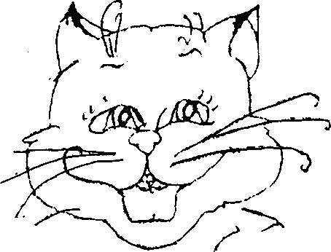
Правильно! Это домик - рот. Двери в домике то открываются (вот так рот закрыт, открыт). Непоседливый язычок не сидит на месте. Он часто выбегает из домика (высунуть язык).
Вот он вышел погреться на солнышке, отдохнуть на крылечке (упражнение «Лопаточка» - язык на нижней губе, руки сложены вместе тыльной стороной вверх).

